巧用数据工具破译内容新风，实现快音量效双增
广 告 主：快音
所属行业：工具/影音
执行时间：2022.07.01-09.30
参选类别：效果营销类
营销背景
项目投放挑战：
- 快音如何在工具行业的广告卷局中突围，打破用户的广告疲软状态，刺激ctr实现增长；
- 在素材竞争激烈的环境中，如何突破素材同质化及产能困境，通过素材量拉动增长。
营销目标
- 控制激活成本，提高留存率，尤其是三日留存率&七日留存率；
- 工具行业素材同质化问题日益突显，亟需输出具有创新性且提效的素材，杀出重围。
策略与创意
创意破局-利用大数据，素材投其所好
依靠音乐类App歌曲排行大数据定位用户兴趣。
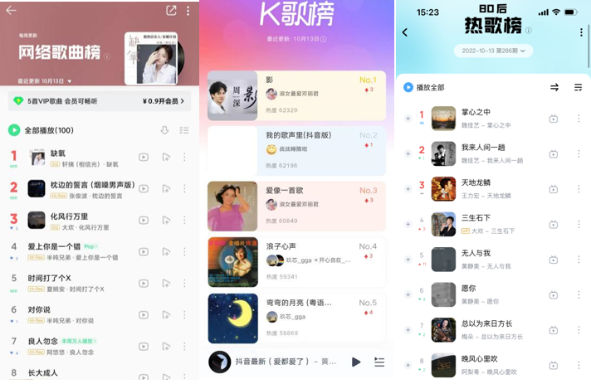
经过分析各头部音乐类APP，我们发现：
- 经典老歌翻唱类音乐热度飙升；
- 网络热曲播放率高&评论更丰富；
- 榜单歌曲与抖音热度相关。
利用巨量算数#音乐话题#精准捕抓热门音乐内容，发现巨量算数的#音乐话题#人群与快音app人群相似度高达90%。
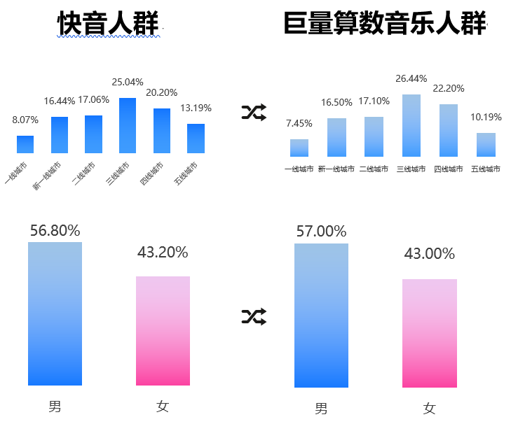
利用抖音官方小工具，发现巨量算数音乐人群&快音人群的素材具有以下重合点：
- 户外背景+原生歌唱环境；
- 真人演唱舞台风；
- 风格背景+歌曲/盘点。
通过头部音乐app，以及巨量算数等第三方平台的数据支持，为素材多样化提供了方向借鉴。
实践结论：通过大数据捕捉大众音乐喜好，结合产出素材，有效地提高素材的ctr、3秒播放率、arpu值。巨量算数的创意维度延伸方法论，同样可适用于电商、社交、教育等多行业。
执行过程/媒体表现
- 投放破局-站内站外投放策略
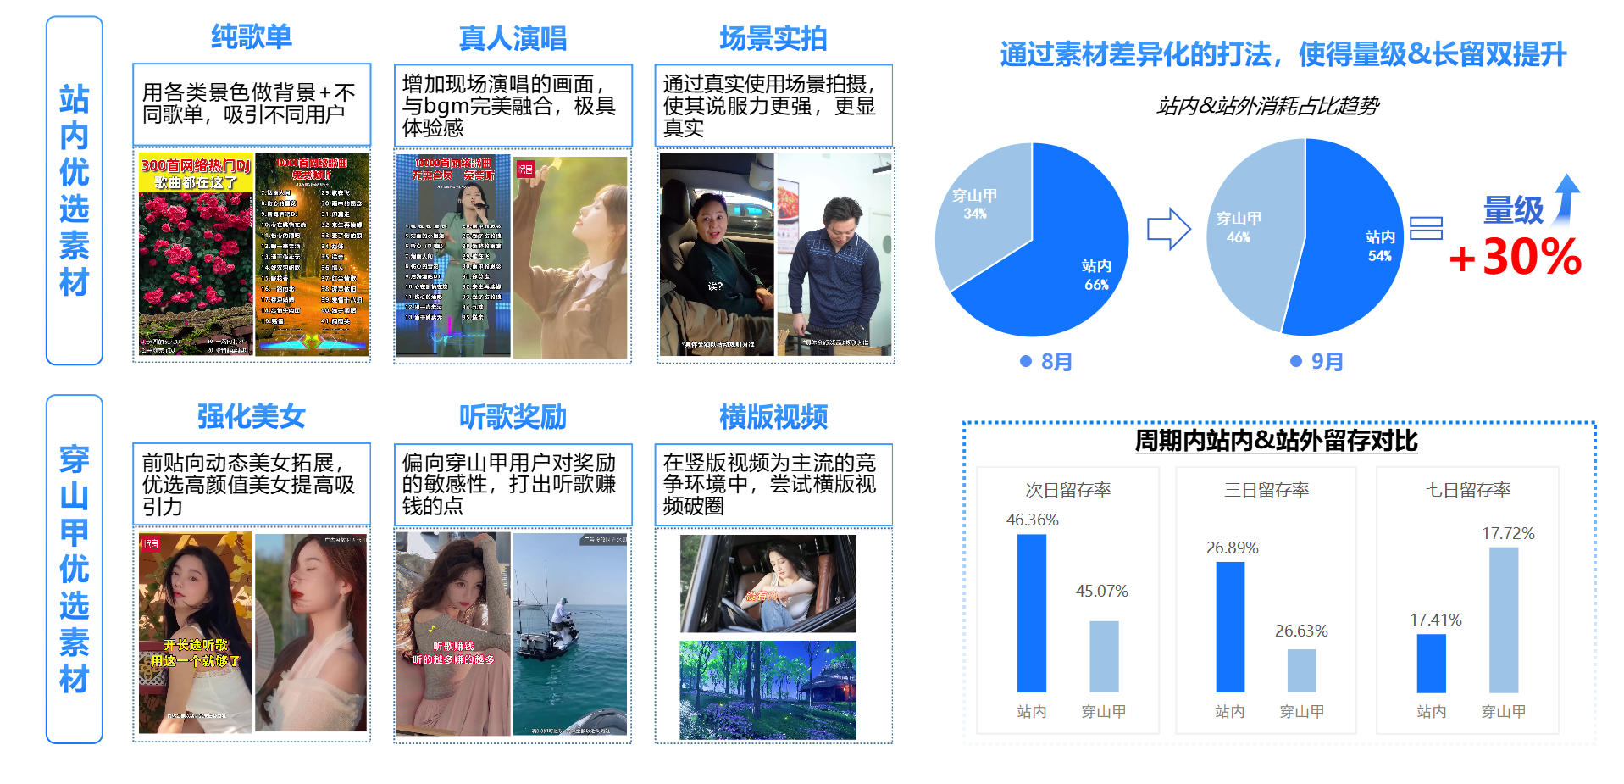
- 2.0破局-善用跑量素材，助力2.0投放，效果Up!Up!Up!
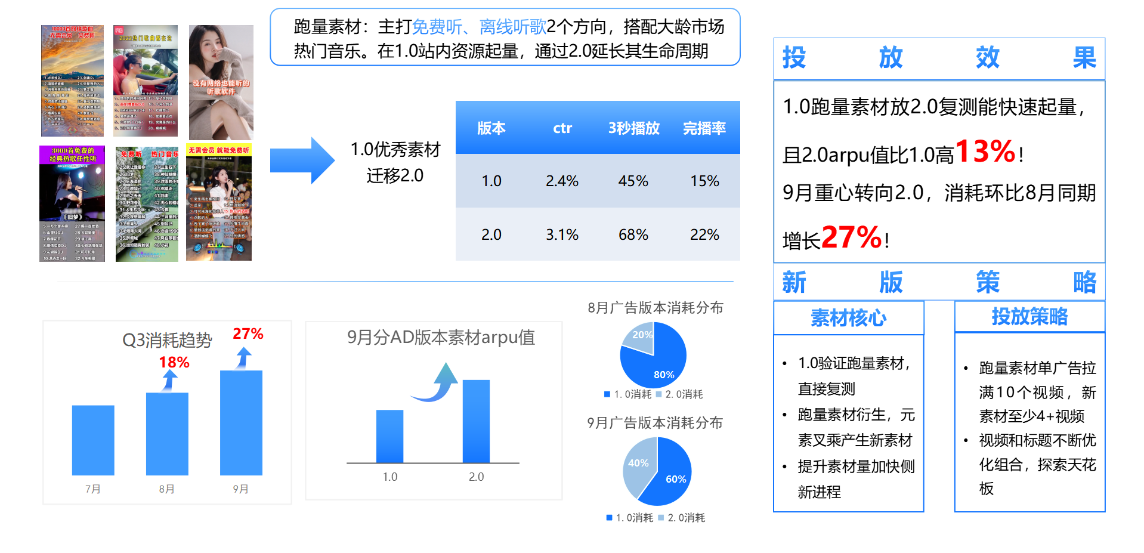
营销效果与市场反馈
- 消耗量级提升30%；
- 有效素材量级提升85%；
- 素材arpu值提升13%；
- 七日留存率同比增长17.8%。

